J-7 avant la nouvelle édition du Rose Trip Maroc !

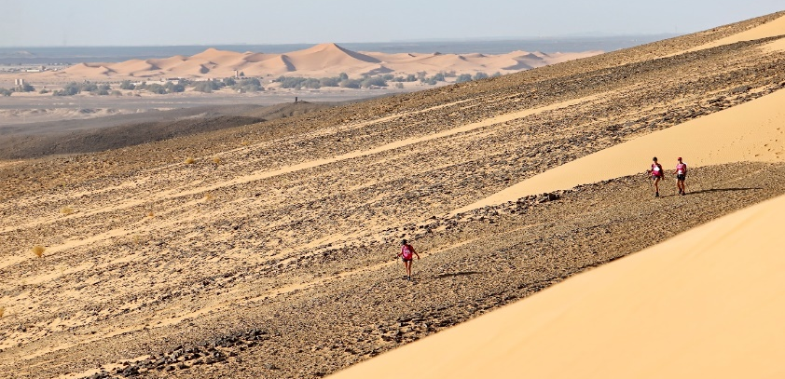
3 trekkeuses au cœur du désert marocain pendant le trek Rose Trip
Le compte à rebours est lancé ! Du 27 octobre au 1er novembre aura lieu la 4ème édition du Rose Trip Maroc. Trek d’aventure réservé aux femmes, l’événement est vécu comme une véritable expérience initiatique mêlant randonnée, actions solidaires et écocitoyennes, le tout organisé autour d’un bivouac magique, au pied des premières dunes du Sahara.

Le Rose Trip Maroc, trek d'orientation 100% féminin se déroule dans la région de Merzouga au Maroc. À l'aide d'une boussole, d'une carte et d’un rapporteur topographique, par équipe de trois, les trekkeuses se partagent les tâches pour parvenir à trouver les balises disséminées au cœur des grands espaces. Les maîtres-mots sont : sens de l'orientation, analyse terrain, complémentarité, endurance.
Au classement, aucune notion de vitesse n'est prise en compte, c’est une course d’orientation. Les gagnantes seront celles qui auront parcouru le moins de kilomètres en validant tous les passages obligatoires.

Au total, ce sont 744 femmes, de 15 à 69 ans, qui viennent en famille, entre amies ou encore collègues de travail se surpasser, se lancer ce défi, mais aussi et surtout, partager un moment ensemble qui lui, et elles ne le savent pas encore, les changera à tout jamais.

Se surpasser pour la bonne cause

Pendant 5 jours, les trekkeuses évolueront dans le désert, à travers différentes étapes qui rythmeront leur journée. Parmi lesquelles, une étape solidaire devenue mythique, consacrée à la lutte contre le cancer du sein. Un si beau moment qui sera possible grâce au partenariat avec plusieurs associations dont Ruban Rose mais aussi Jeune & Rose, qui, sur le bivouac, sensibilisera, informera et échangera avec les participantes autour du cancer du sein, de l’auto-palpation, du dépistage…
D’autres associations seront également sur place pour sensibiliser à d’autres thématiques comme l’écologie, ou encore l’accès à l’école pour les enfants marocains, avec Enfants du Désert, Surfrider Foundation Maroc, le Club des petites Déjeuners.

Des invités plus motivés que jamais !
Les invités du Trek 2022 ont hâte que l’aventure commence ! Une équipe participera entièrement au trek, au même titre que les autres participantes. Aucun traitement de faveur ne leur sera accordé et elles le savent ! En effet, France Pierron, Hayley Edmonds, journalistes sport, et Sarah Ourahmoune, boxeuse médaillée olympique seront sur place pour relever le défi qui leur a été confié. Le coach Yanis Sport sera là pour motiver les participantes : et cela passe par ses réveils (très) matinaux et sportifs ! Enfin, la créatrice de contenu et kinésithérapeute pour enfants « Tata Carine » sera présente pour encourager les trekkeuses, échanger avec elles et rencontrer les associations locales.

